EXPLOITATION DES TRANSPORTS → site internet du lycée Héraud ac.Aix-Marseille

LE TRANSPORT ROUTIER Professeur : Martine GERBER
La Réglementation Sociale Européenne
Exercice n° 4

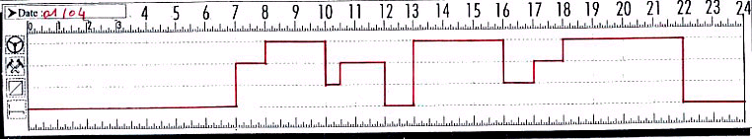

- Quelle est l’heure de prise de service ?

- Quelle est l’heure de FIN de service ?

- Quelle est l’amplitude du disque ?

- Quelle est la durée du temps de travail effectif ?
(Conduite + Travail + Disponibilité)

- Quelle est la durée de conduite journalière ?

- Le disque sera changé le lendemain à 9h.
Quelle est la durée du repos journalier ?

- Notez vous une infraction aux temps de conduite ?
Si OUI, laquelle ?

- Notez vous une infraction aux temps de repos ?
Si OUI, laquelle ?

EXPLOITATION DES TRANSPORTS → site internet du lycée Héraud ac.Aix-Marseille Corrigé

LE TRANSPORT ROUTIER Professeur : Martine GERBER
La Réglementation Sociale Européenne
Exercice n° 4

- Quelle est l’heure de prise de service ? 7h

- Quelle est l’heure de FIN de service ? 22h

- Quelle est l’amplitude du disque ? 15h

- Quelle est la durée du temps de travail effectif ? 14h
(Conduite + Travail + Disponibilité)

- Quelle est la durée de conduite journalière ? 9h

- Le disque sera changé le lendemain à 9h.
Quelle est la durée du repos journalier ? 11h

- Notez vous une infraction aux temps de conduite ? NON
Si OUI, laquelle ?

- Notez vous une infraction aux temps de repos ? NON
Si OUI, laquelle ?

